東南科技大學高等教育深耕計畫第一部分主冊：農遊智創翻轉人生~以深坑為基地向世界招手

活動成效

行動方案指標內容：B-2-1通識革新課程  單元活動名稱：媒體行銷暨公共關係  日期：107年10月25日  時間：10：20～12：10  地點：東南科技大學炎黃樓B棟805教室  主講人：蔣志偉  主辦單位：東南科技大學通識教育中心 |  | 活動簡述：  邀請TVBS主播蔣志偉演講，講題是「媒體行銷暨公共關係」，期望從媒體傳播經驗，傳遞溝通表達技巧，並藉由本校學長身分鼓勵同學及早確立目標實踐人生夢想。
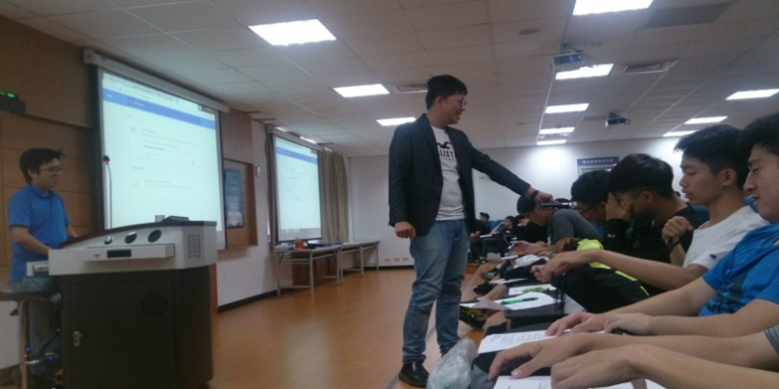 | 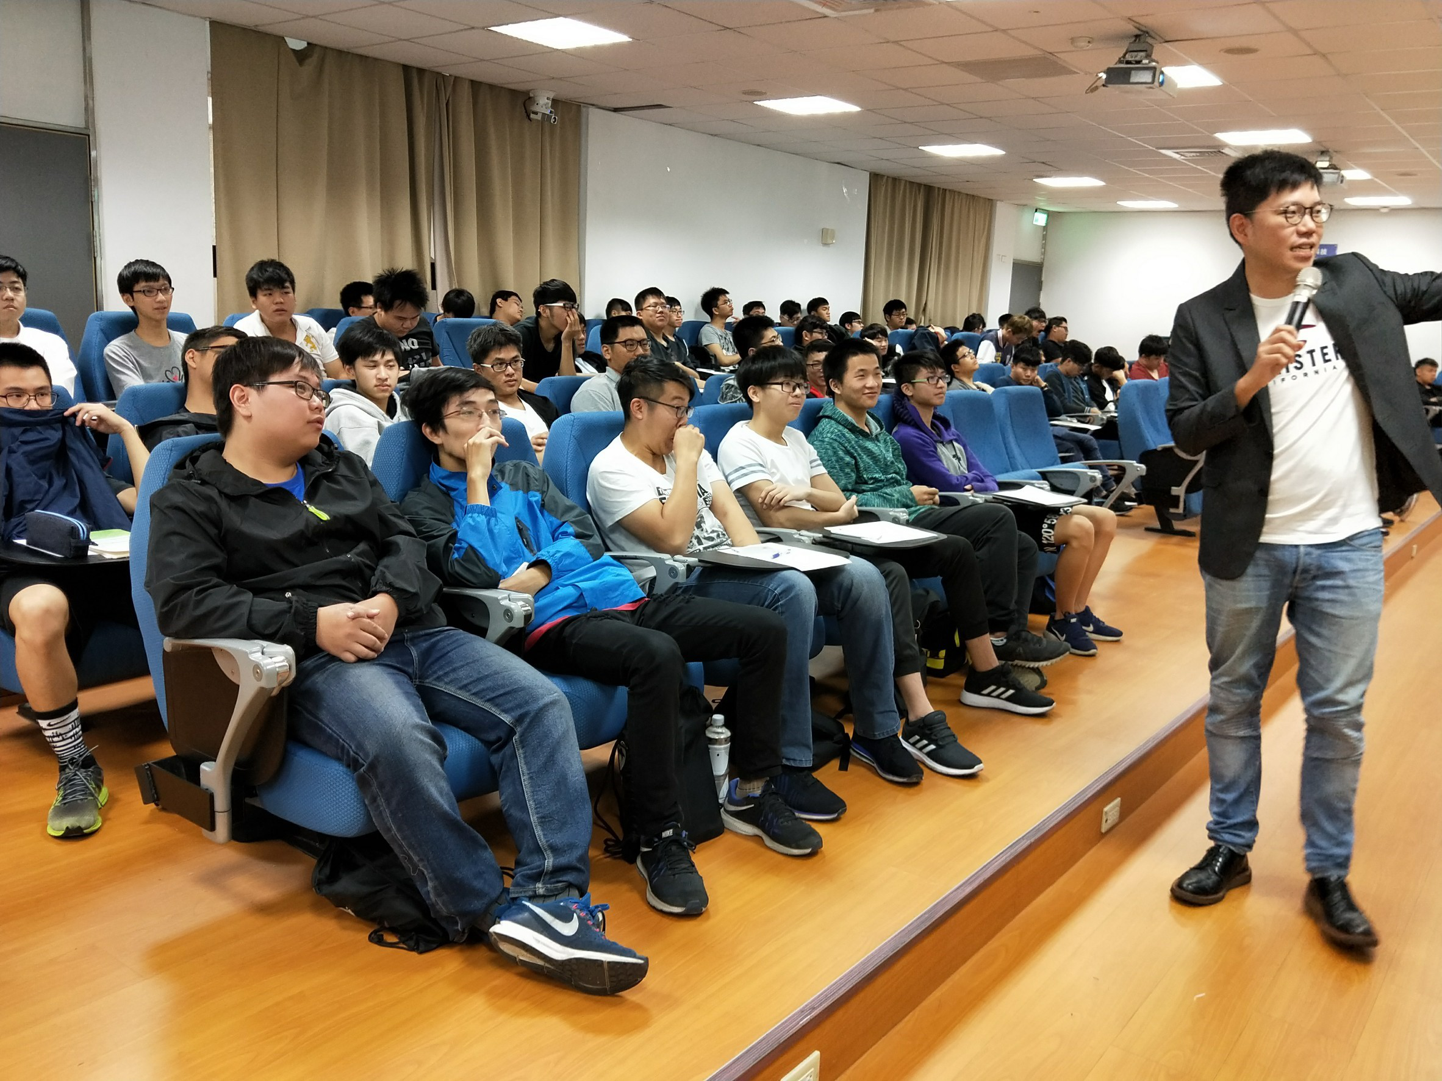 |  | 